Приложение
к постановлению администрации
ЗАТО г. Радужный Владимирской области
от 17.08.2023 № 1056

Выкопировка из Адресного плана ЗАТО г. Радужный Владимирской области

17-й квартал

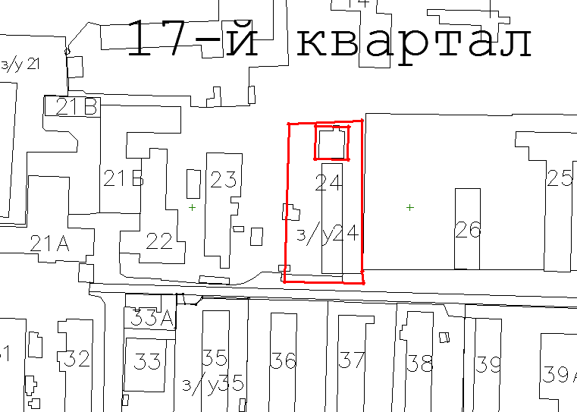

- границы земельного участка с кадастровым номером – 33:23:000101:132

